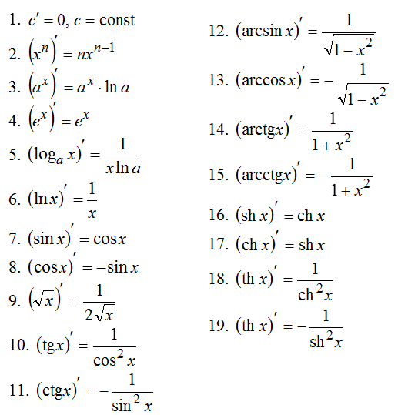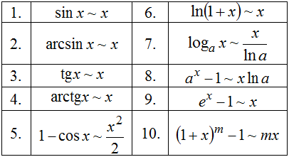

**k = lim (x->oo) (y/x) , если сущ. и конеч., то**

**b = lim (x->oo) (y-kx), если сущ и конеч., то**

**y = kx + b - н.а**

**x = $\sqrt{x^2}$, x ->+oo(пр) x = - $\sqrt{x^2}$, x ->-oo(лв)**

$\left(\begin{matrix}zxx & zyx \\ zxy & zyy\end{matrix}\right)$ $\left(\begin{matrix}uxx & uxy & uxz \\ uxy & uyy & uyz \\ uxz & uyz & uzz\end{matrix}\right)$

**< > max < > < min**

**> > min < > < max**

